**APLICATIE PENTRU REALIZAREA DE SONDAJE**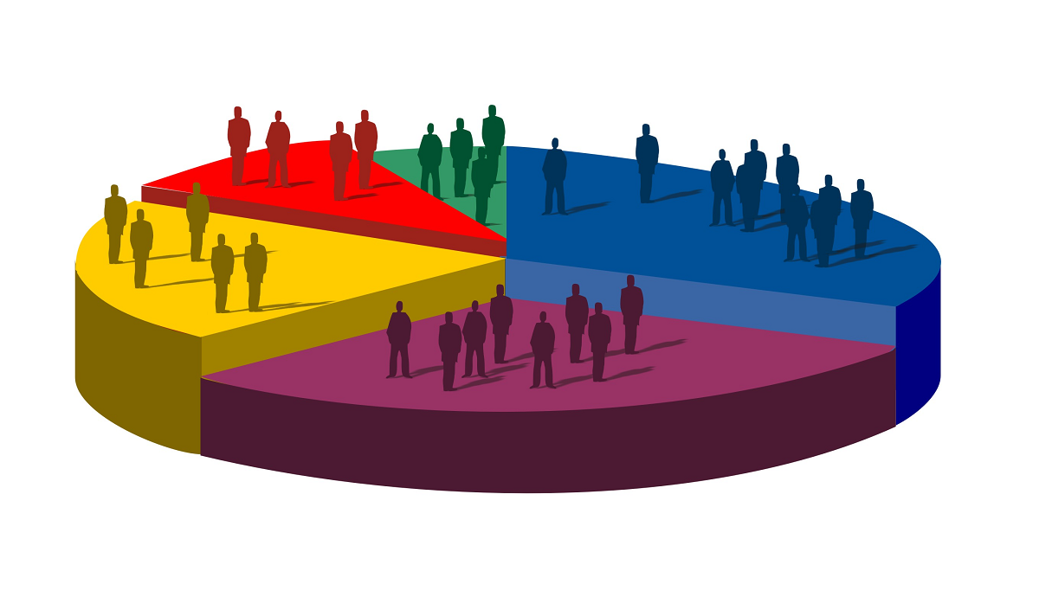

*GRUPA C 112-C*

*MITRACHE ANDREEA*

*FORMINTE ANDREEA*

*Academia Tehnica Militara “Ferdinand I”*

**CUPRINS:**

Tabel versiuni

Capitol 1-Introducere

1.1.Scopul Proiectului

1.2.Lista definițiilor

1.3.Structura DCS

Capitolul 2 - Descrierea generală a produsului software

2.1. Descrierea produsului software

2.2.Detalierea platformei HW/SW

2.3. Constrangeri

Capitolul 3 - Detalierea cerințelor specific

3.1. Cerințe funcționale

3.2 Cerințe nefuncționale

**TABEL VERSIUNI**

|  |  |  |
| --- | --- | --- |
| **NR. VERSIUNE** | **CLIENT** | **SERVER** |
| **1.0** | **Conexiune prin socket-uri.** | **Conexiune prin socket-uri.**  **Conexiune cu baza de date.** |

Capitol 1-Introducere

1.1.Scopul Proiectului

Proiectul constă în dezvoltarea unei aplicații software pentru realizarea sondajelor și chestionarelor online. Această aplicație va permite utilizatorilor să creeze, să completeze și să analizeze sondaje într-un mod eficient și ușor. De asemenea, datele colectate prin intermediul aplicației pot fi stocate centralizat pe server, ceea ce facilitează gestionarea și analiza acestora. Accesul autorizat la date se face pentru diferiti utilizatori, în funcție de rolurile și permisiunile definite.

***1.2.Lista definițiilor***

**DCS**: Document cu cerințe software.

**SONDAJ**: Un set structurat de întrebări utilizat pentru a colecta informații, opinii sau feedback de la un grup de respondenți.

**INTERVENIENT**: Persoana care inițiază si/sau administrează un sondaj, definind întrebările, selectând publicul țintă și analizând rezultatele.

**RESPONDENT**: Persoana care completează sau participă la sondaj, furnizând răspunsuri la întrebările formulate.

**REZULTATELE SONDAJULUI**: Informațiile colectate și analizate din răspunsurile respondenților la întrebările din sondaj.

**INTERFATA UTILIZATOR (UI):** Componenta aplicației de sondaj care permite utilizatorului să interacționeze cu sistemul, să completeze sondajul și să acceseze rezultatele.

1.3.Structura DCS

Documentul este structurat în două capitole: Capitolul 2 prezintă descrierea generală a produsului software, iar Capitolul 3 detaliază cerințele specifice.

Capitolul 2 - Descrierea generală a produsului software

2.1. Descrierea produsului software

Într-un mic oraș plin de culoare și viață, locuia o comunitate strâns legată, care își dorea să își exprime mai bine nevoile și preocupările în legătură cu viitorul localității lor. Cu toate acestea, fără un instrument adecvat de colectare a feedback-ului și de analiză a opiniei publice, ideile lor rămâneau neexprimate și neînțelese.

În această atmosferă, apare o nouă aplicație de realizare a sondajelor, concepută special pentru a încuraja participarea cetățenilor și pentru a aduce vocea comunității laolaltă. Cu entuziasm și nerăbdare, locuitorii încep să folosească aplicația pentru a-și exprima părerile in legatura cu îmbunătățirea orașului lor.

Povestea noastră începe cu Maria, o locuitoare dedicată a orașului, care dorește să își împărtășească sugestiile și gândurile ei cu privire la parc, un loc important pentru întâlnirea și recreerea localnicilor. Folosind aplicația de sondaje, Maria creează un sondaj simplu, în care întreabă comunitatea ce îmbunătățiri ar dori să vadă în parcul lor iubit.

În doar câteva ore, locuitorii participă la sondaj și își exprimă opiniile și preferințele lor. Maria este încântată să vadă răspunsurile venind și să observe că există un interes real în comunitate pentru îmbunătățirea parcului.

Aplicația de sondaje îi permite Mariei să analizeze rapid rezultatele și să identifice cele mai populare sugestii și preocupări. Cu aceste informații valoroase, ea poate să își prezinte ideile în fața autorităților locale și să încurajeze implementarea schimbărilor cerute de comunitate.

În cele din urmă, datorită eforturilor susținute ale locuitorilor și a aplicației de sondaje, parcul lor se transformă într-un loc mai frumos și mai funcțional, care aduce bucurie și satisfacție întregii comunități. Astfel, aplicația de realizare a sondajelor devine un instrument puternic de implicare civică și de îmbunătățire a vieții locale.

***2.2.Detalierea platformei HW/SW***

**PLATFORMA HARDWARE:**

-procesor cu o viteza minima de 2.7 GHz sau mai rapid.

-memorie RAM de minim 4 GB.

-spatiu de stocare recomandat: minim 500MB

**PLATFORMA SOFWARE:**

-sistem de operare compatibil cu Windows 10 sau versiuni ulterioare

-mediu de dezvoltare: utilizarea Visual Studio pentru dezvoltarea codului sursa si gestionarea proiectului

-utilizarea Qt pentru interfata grafica a aplicatiei

-utilizarea SQL Server pentru gestionarea bazei de date

2.3. Constrangeri

-privind autentificarea utilizatorilor pe baza de username si parola

***Capitolul 3 - Detalierea cerințelor specific***

***3.1. Cerințe funcționale***

**-utilizatorii pot crea sondaje, chestionare, statistici, cu cerinte specific fiecareia dintre aceste categorii de formulare**

**-utilizatorii pot completa sondajele și chestionarele redactate de manager sau administrator la nivelul aplicatiei client**

**-administratorii si managerii pot accesa și analiza rezultatele sondajelor completate**

**-administrarea utilizatorilor și a sondajelor să se facă într-un mod securizat și eficient.**

**-aplicația trebuie să ofere o interfață de administrare pentru gestionarea sondajelor și utilizatorilor**

**-administratorul va putea sterge sau arhiva formulare**

***3.2 Cerințe nefuncționale***

**-interfața utilizator trebuie să fie intuitivă și ușor de navigat.**

**-securitatea datelor utilizatorilor trebuie să fie o prioritate, asigurând protecția acestora împotriva accesului neautorizat.**

**-fiabilitatea aplicației trebuie să fie ridicată pentru a evita căderile sau erorile majore.**